**Министерство науки и высшего образования Российской Федерации**

#### Федеральное государственное бюджетное образовательное учреждение

#### высшего образования

#### «Владимирский государственный университет

#### имени Александра Григорьевича и Николая Григорьевича Столетовых»

**(ВлГУ)**

**Кафедра информационных систем и программной инженерии**

**Лабораторная работа №2**

**по дисциплине "Технологии программирования"**

**Тема работы «НАЧАЛЬНОЕ ЗНАКОМСТВО СО СРЕДОЙ РАЗРАБОТКИ MICROSOFT VISUAL STUDIO»**

Выполнил:

ст. гр. ИСТ-122

Симаненков Г.Д.

Принял:

Преподаватель каф. ИСПИ

Данилов В.В.

Владимир 2023 г.

**Цель работы**

Изучить среду разработки программ Microsoft Visual Studio .NET. Разобраться со средствами отладки, включенными в состав среды и реализовать простые алгоритмы на языке C#.

**Выполнение работы**

Представить целое число, введенное с клавиатуры в виде массива элементов, принадлежащих множеству {0, 7} – т.е. представить целое число в восьмеричной форме.

Листинг программы:

string ch = Convert.ToString(int.Parse(Console.ReadLine()), 8);

char[] mas = new char[ch.Length];

mas = ch.ToArray();

foreach (char item in mas)

{

Console.Write(item + " ");

}

Результат работы программы показан на рис.1

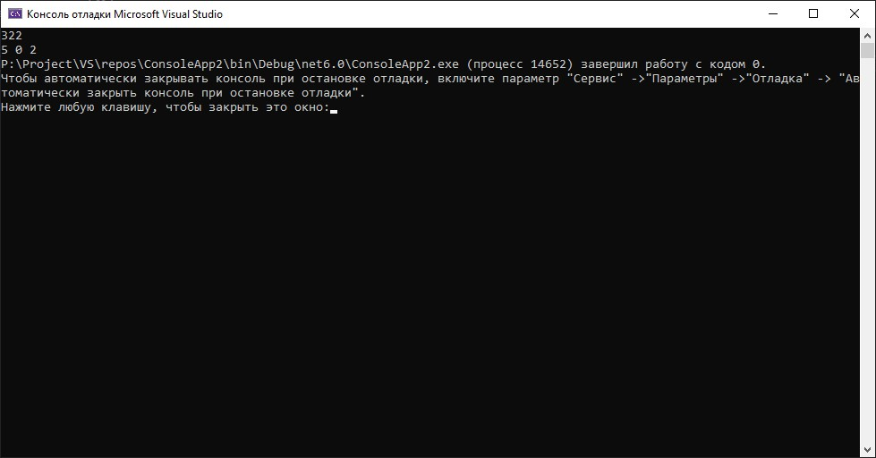

Рисунок 1. Работа программы.

Блок-схема:



**Выводы:**

Изучил среду разработки программ Microsoft Visual Studio .NET. Разобрался со средствами отладки, включенными в состав среды и реализовал простые алгоритмы на языке C#.